Sbaglio dalla mona al culo
Ho volsudo chiavar un dì a passin
Una certa Bettina Castellana,
L’ho vista in casa in tempo de Caldana,
Che la giera in camisa, e in sottanin.
Fin, che le Tette gò toccà un tantin
Se m’hà ’l Cazzo indurìo, come una cana,
Quà l’ho tratta sul letto a mo puttana
Col Culo in sù, che giera grasso, e fin.
Dopo gò dito, senti, cara Betta,
Mi addesso coll’Osel te vegno sora,
Sporzime ben la Mona, che tel metta;
Ma in pè, ch’in Mona in Cul l’ho messo; allora
La s’hà taccà a zigar, ti falli, aspetta,
Ti me xe in cul…., ma non importa, sbora.

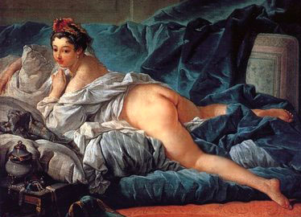
Sonetto di GIORGIO ALVISE BAFFO (Venezia 1694-1768)

